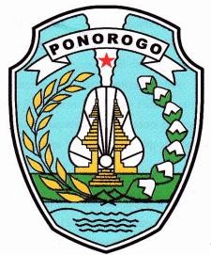
PEMERINTAH KABUPATEN PONOROGO
KECAMATAN MLARAK

DESA TOTOKAN
Jalan Mangga Nomor : 03

TOTOKAN
Kode Pos : 63472

SURAT KETERANGAN USAHA
No : 511.3/87/405.29.08.03/2026

Yang bertanda tangan dibawah ini Kepala Desa Totokan Kecamatan Mlarak Kabupaten Ponorogo, menerangkan bahwa :
NIK : 3502082403680001
Nama : SOGIMIN
Tempat /Tanggal Lahir : Ponorogo, 24-03-1968
Pekerjaan : Petani/Pekebun
Status Perkawinan : Cerai Mati
A l a m a t : Dukuh Totokan II RT 001 RW 002 Desa Totokan Kecamatan Mlarak Kabupaten Ponorogo
Orang tersebut benar-benar mempunyai usaha*)
Pengecer BBM (Pertamini)

Dengan keterangan :
Nama Perusahaan : Pengecer BBM (Pertamini)
Alamat Kantor Perusahaan : Dukuh Totokan II RT 001 RW 002 Desa Totokan Kecamatan
Mlarak Kabupaten Ponorogo
Alamat Tempat Usaha : Dukuh Totokan II RT 001 RW 002 Desa Totokan Kecamatan
Mlarak Kabupaten Ponorogo

Surat Keterangan ini dipergunakan untuk Pengajuan Pinjaman Ke BANK BRI

Demikian keterangan ini dibuat untuk dipergunakan sebagaimana mestinya.

Pemohon Surat  SOGIMIN | Totokan, 30 Maret 2026  Kepala Desa Totokan  PAIDIONO

